МОСКОВСКИЙ АВИАЦИОННЫЙ ИНСТИТУТ
(НАЦИОНАЛЬНЫЙ ИССЛЕДОВАТЕЛЬСКИЙ УНИВЕРСИТЕТ)
Факультет информационных технологий и прикладной математики
Кафедра вычислительной математики и программирования

Отчет по лабораторной работе №5
«Поиск цитат, координатный индекс»
по курсу
«Информационный поиск»

Группа: 80-106М
Выполнил: Демин И.А.
Преподаватель: Калинин А.Л.

Москва, 2019
Задание
В этом задании необходимо расширить язык запросов булева поиска новым элементом – поиском цитат.
Выполнение лабораторной работы
В этой лабораторной работе за основу была взята предыдущая лабораторная работа.
Для булева поиска нужна была структура
{
hash(word): [doc_id1, doc_id2, …]
...
}
Теперь же нужно хранить еще и позиции в документе. «Сырой» обратный индекс будет таким:
{
hash(word):
{
doc_id: [pos1, pos2, …]
...
},
...
}
Но в итоге, наш обратный индекс должен иметь структуру, такую же, как и в предыдущей ЛР:
{
hash(word): (offset, size_of_block)
}
Достигается это следующим образом — создается дополнительный файл, в котором будут храниться позиции в документах. Документ, который хранит последовательность doc_id, изменит свою структуру: если раньше он хранил последовательность doc_id, то теперь один элемент — это (doc_id, смещение_в_файле_с_позициями, сколько_нужно_считать).
Процесс построения поисковой выдачи: так как в цитате все объекты соединяются операцией &, то здесь не будет дерева выражений. Алгоритм будет следующим:
1. Получить слова из цитаты и шаг
2. Получить словарь для слова, в котором ключи — doc_id, значения — позиции
3. Взять слово i и результат, полученный до шага i (cur_res).
3.1 Идти по ключам cur_res и искать их в словаре для i(поиск за O(1), так как используется хеш-таблица). Если нашли пересечение, то идем по позициям и ищем пересечение позиций в диапазоне допустимого шага.
4. Возвращаем результат для цитаты.
Проверка
Проверку осуществлять уже проще, так как поиск того-же PyCharm ищет цитаты, что эквивалентно созданному поиску с шагом 1.
Запросы для проверки цитатного поиска:
«мастер спорта»/1 — 262 статьи было получены за 0.016 секунды, с выводом 0.26 секунды.
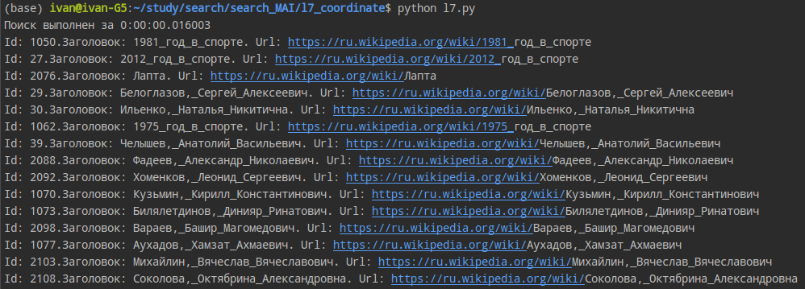
«мастер по самбо»/2 — 3 статьи за 0.12 секунды, с выводом также за 0.12
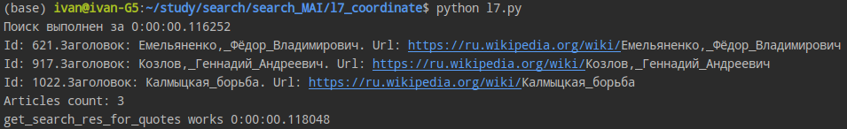
«мастер спорта федерации»/3 — немного искусственный запрос, что бы просто продемонстрировать работу поиска через шаг.
Оценка точности
Точность считается как
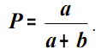
a — количество релевантных документов
b — число нерелевантных документов.
Возьмем 5 верхних статей из выдачи для 5ти запросов из ЛР2. Все запросы ищем цитатным поиском с шагом 1.
"спорт экспресс" — 0.6
"виды спорта" — 1
"активный отдых" — 0.8
"профессиональный бокс" — 1
"боевые искусства" — 1
Средняя точность — 0.88
Как видно, точно выросла значительна из-за того, что все запросы являются более естественными для цитатного поиска, так как в этих запросах слова по отдельности искать смысла почти нет.
Суммарный объем файлов, полученный для тестового множества из 3 тысяч статей, составляет около 110МБ.
Добавление булево поиска
Так как мы изменили структуру бинарных файлов, то получение данных для булева поиска изменилось. Из файла, который теперь содержит вместо последовательности doc_id элементы (doc_id, offset, k) считываем все элементы и берем первое значение — получили список doc_id. Для того, что бы разделять запросы, строим регулярное выражение, ищем отдельно цитаты и слова для булева поиска. Процесс получения итого пула doc_id не изменился.
Вывод
В ходе лабораторной работы был реализован смешанный поиск, содержащий в себе как цитатный поиск, так и булев. Как видно из оценки точности, то качество поиска выросло.

